ANEXO II - MANUAL DEL USUARIO

*Aplicación Android para mejorar el rendimiento deportivo en piragüismo*

Trabajo de Fin de Grado

INGENIERÍA INFORMÁTICA

**Septiembre 2018**

**2017/2018**

**Autor:**

*Pablo Rubio Machacón*

**Tutores:**

*Guillermo González Talaván*

*Alberto Rodríguez Valle*

En este anexo vamos a realizar el manual del usuario, para que no quede ninguna duda de como usar la aplicación y aprender a moverse entre sus interfaces y funcionalidades.

Al iniciar la aplicación nos aparecerá la interfaz principal donde aparecerá el nombre de la aplicación y tres botones con las tres grandes funcionalidades de la aplicación.

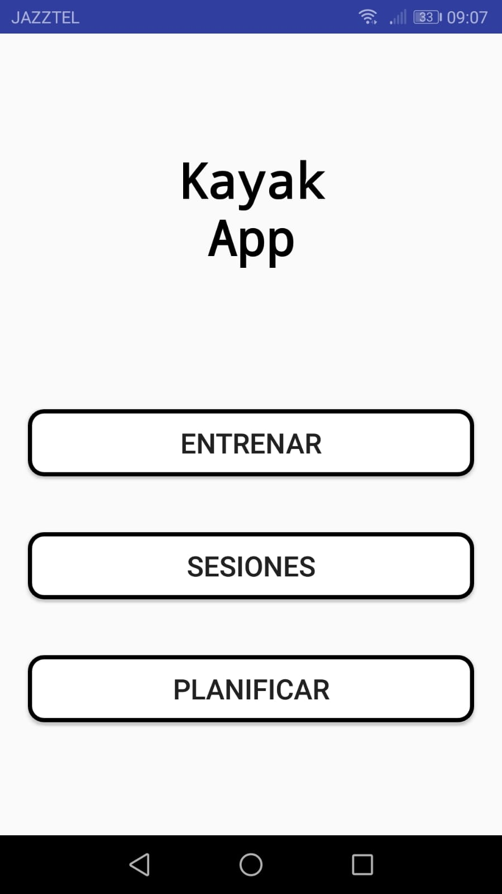

Estas tres grandes funcionalidades son A. Entrenar (Para medir los datos en directo del entrenamiento), B. Sesiones (Donde quedarán guardados los datos de los entrenamientos para su análisis gráfico) y C. Planificar (Donde podremos crear nuestras propias sesiones personalizadas para su posterior estudio).

1. **Entrenar:**

En caso de que seleccionemos la opción Entrenar, la aplicación nos llevará a la interfaz principal de los entrenamientos.

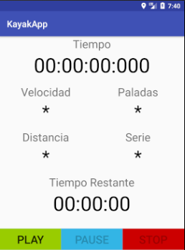

En esta sencilla interfaz podemos observar los datos que se medirán en directo del entrenamiento, que son, el tiempo total y restante, la velocidad, la distancia, la frecuencia de paladas por minuto y la información de la serie actual.

Para iniciar el entrenamiento deberemos pulsar el botón Play, y después de una cuenta atrás, el entrenamiento comenzará.

Cuando este se haya iniciado los botones Pause y Stop de habilitarán, al revés que el de Play.

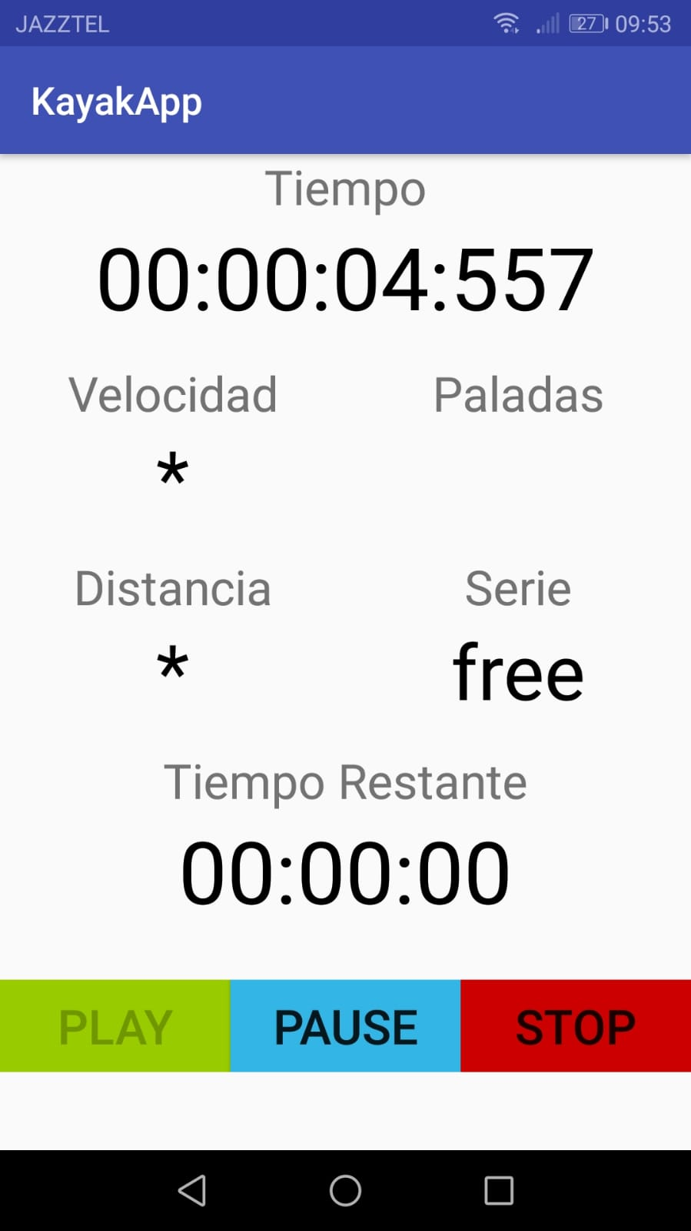

Y en caso de que queramos pausar el entrenamiento y pulsemos este botón, su funcionalidad cambiará por el de reanudar el entrenamiento.

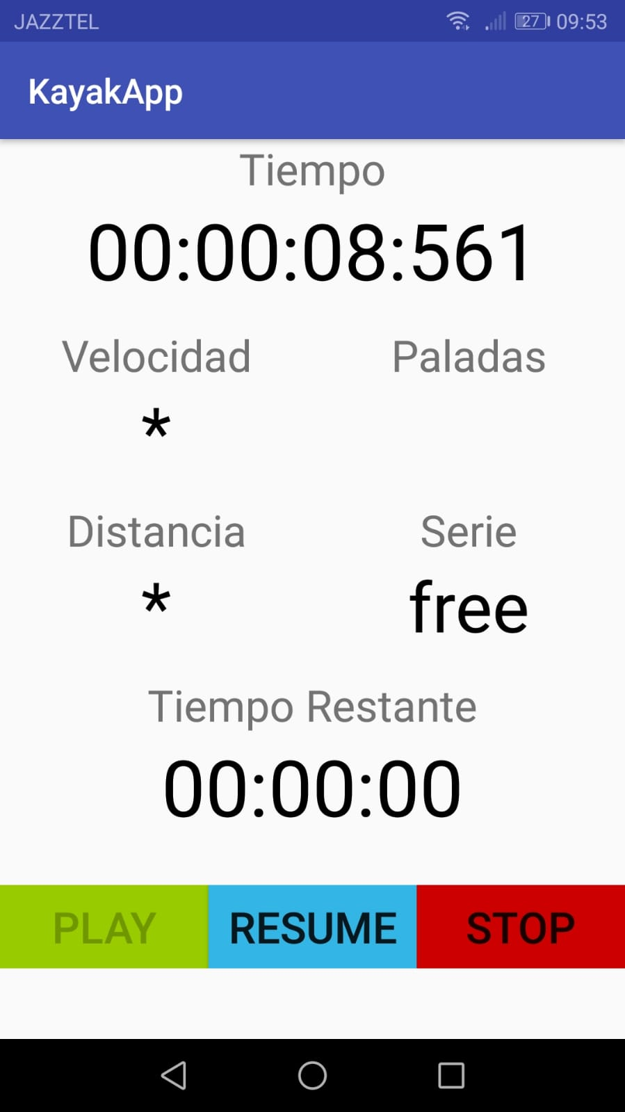

Cuando queramos finalizar el entrenamiento deberemos pulsar el botón Stop, y nos aparecerá un diálogo preguntándonos si queremos guardar los datos del entrenamiento para su posterior análisis.

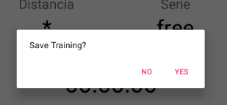

1. **Sesiones**

En caso de que seleccionemos la opción Sesiones de la interfaz principal, la aplicación nos llevará a una lista con carpetas de todos los entrenamientos que hallamos realizado, estas se llamarán por la fecha de realización del mismo.

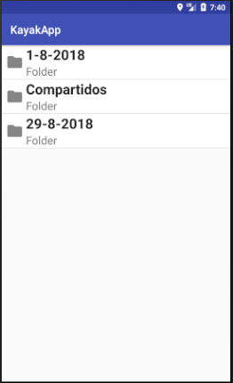

Para ver los entrenamientos que hemos realizado cada día seleccionaremos la carpeta correspondiente y aparecerán los entrenamientos realizados ese día.

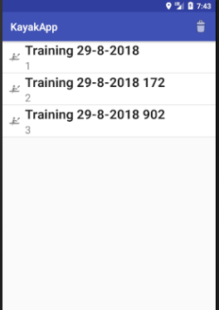

Ahora tendremos varias opciones, una, borrar todos los entrenamientos de este directorio pulsando el icono de la papelera, dos, mantener pulsado un entrenamiento para renombrarlo,

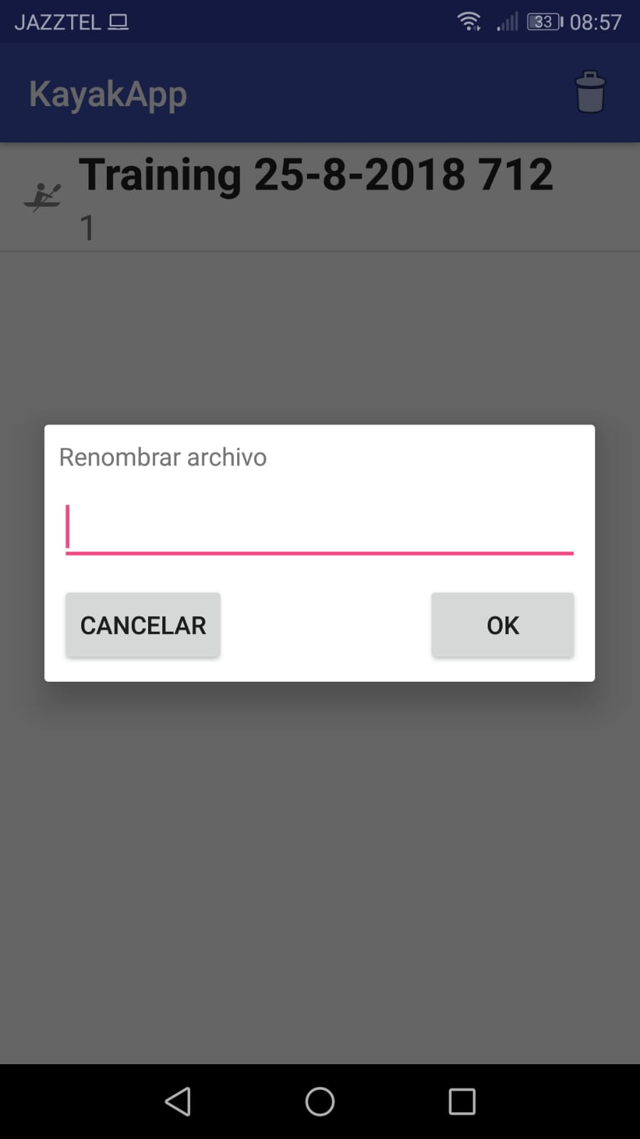

Y tres, seleccionar un entrenamiento para su análisis y estudio.

En esta última opción la aplicación nos llevará a una nueva interfaz donde podremos observar el nombre del entrenamiento y tres botones con sus las diferentes gráficas que podemos crear.

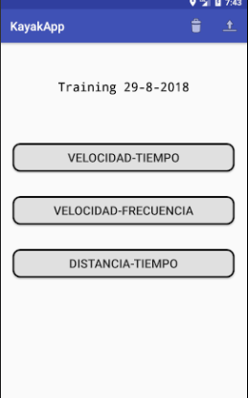

Con los datos de este entrenamiento podemos crear tres tipos de gráficas, velocidad-tiempo, velocidad-frecuencia, distancia-tiempo. Pulsando sobre cualquiera de ellos se creará una interfaz con la gráfica correspondiente si es un entrenamiento libre. En caso de que no lo sea y tenga diferentes bloques nos dará la opción de elegir sobre cual de ellos se quieres hacer un gráfico

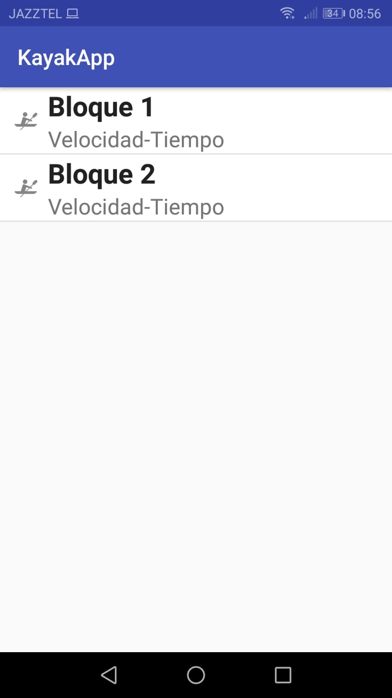

En este interfaz anterior, tenemos dos iconos en el menú toolbar (arriba), la papelera para borrar el entrenamiento y una flecha para enviárselo al entrenador de forma inalámbrica.

Si pulsamos este segundo icono de la flecha la aplicación nos preguntará si realmente queremos enviar este entrenamiento al entrenador en caso afirmativo nos llevará a la interfaz de compartir datos.

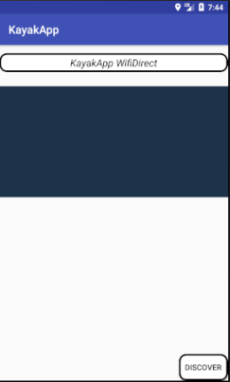

En esta interfaz tenemos el botón Discover que nos permitirá buscar los dispositivos disponibles para enviar los datos de nuestro entrenamiento. Una vez descubierto un dispositivo (el del entrenador) pulsaremos sobre él y esperaremos a que el entrenador acepte nuestra invitación. Entonces se completará la trasferencia de datos.

Este entrenamiento se guardará en la carpeta Compartidos de la interfaz Sesiones.

Para que el entrenador pueda acceder a esta interfaz para recibir los datos del entrenamiento de su palista podrá hacerlo desde la carpeta Compartidos, seleccionando el icono de compartir en el menú toolbar, a la derecha de la papelera.

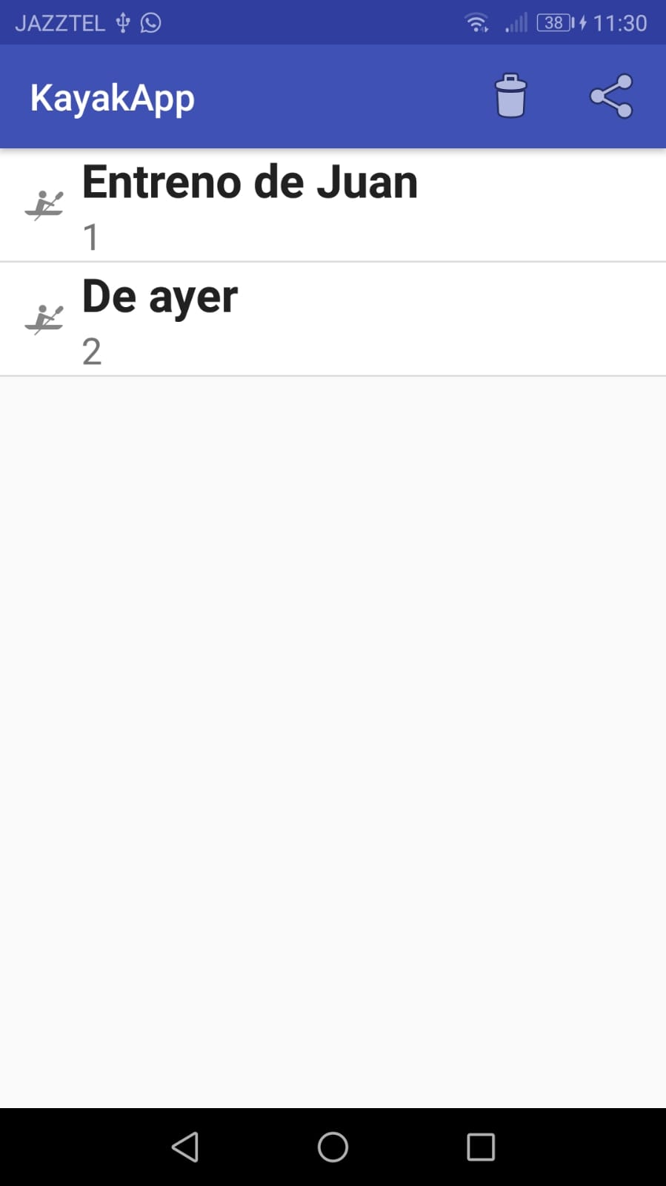

1. **Planificar**

En esta última funcionalidad podremos crear nuestras sesiones personalizadas para su posterior entrenamiento.

Al seleccionar el botón Planificar, la aplicación nos mostrará un listado con todas las sesiones que tengamos creadas.

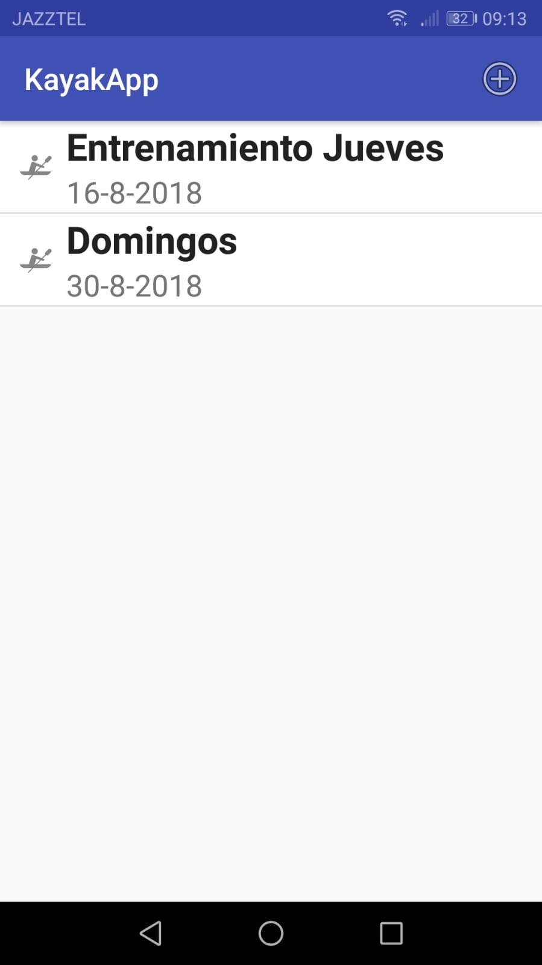

Tendremos la opción de añadir una nueva sesión en el icono + del menú toolbar. Seleccionándolo, la aplicación nos llevará a la siguiente interfaz donde podremos introducir los datos de la sesión.

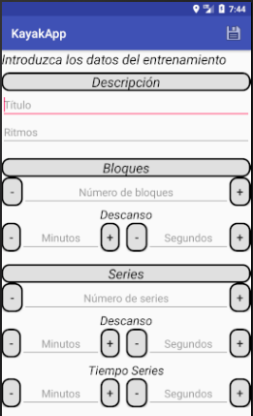

Una vez introducidos los datos seleccionaremos el icono de guardar para almacenar la sesión en el sistema. Entonces esta aparecerá en la lista de sesiones anterior.

Si pulsamos cualquiera de las sesiones guardadas la aplicación nos mostrará una interfaz en la cual podremos visualizar de forma clara y ordenada los datos de esta.

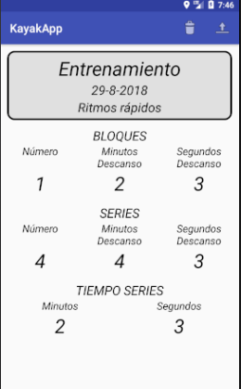

En el menú toolbar tendremos dos iconos, la papelera para borrar la sesión del sistema y la flecha para iniciar la sesión y proceder a su entrenamiento.

Seleccionando esta segunda opción la aplicación nos mostrará la pantalla principal de entrenamientos con los datos de la sesión correspondiente. Durante la ejecución del entrenamiento se nos avisará del inicio/final de series y descansos que hallamos introducido en la sesión.